Universidade de São Paulo
Instituto de Ciências Matemáticas e de Computação

Projeto 7

Soma 4 bits

Bruno Berndt Lima - número USP: 12542550
Prática em Lógica Digital – Alexandre Claudio Botazzo Delbem
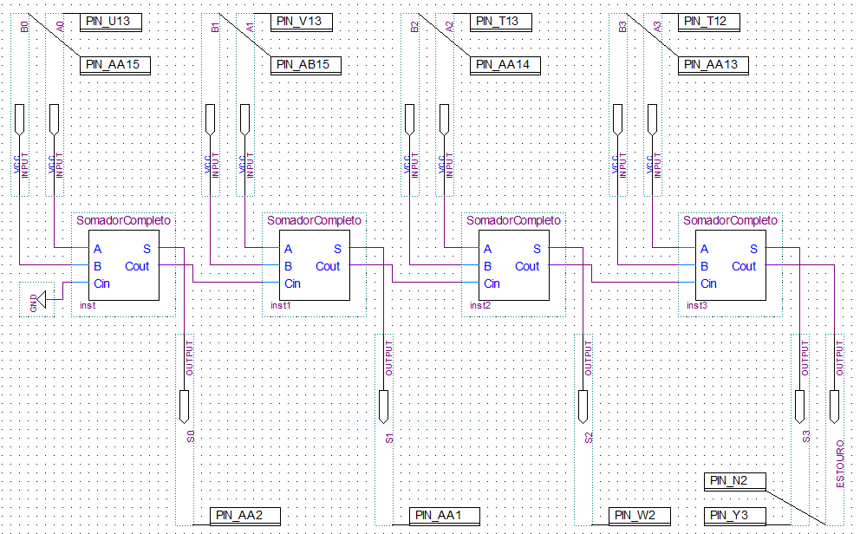
Objetivo do trabalho:
- Desenvolver um circuito somador de 2 números com 4 bits de entrada.
Desenvolvimento do projeto:
A partir da utilização de 4 blocos de Somador Completo criado no projeto 6 será construído o circuito.
O primeiro número a ser somado será denotado por “A” em que cada bit será representado por “A0” (bit menos significativo), “A1”, “A2” e “A3” (bit mais significativo), portanto A = A3A2A1A0. O segundo número será denotado por “B” (B3B2B1B0) seguindo a mesma lógica do “A”. O resultado será determinado por “S” (ES3S2S1S0), em que o E representa o ESTOURO, ou seja, quando a soma de “A” e “B” ultrapassa 4 bits.
Então, foi montado o circuito no Quartus II :

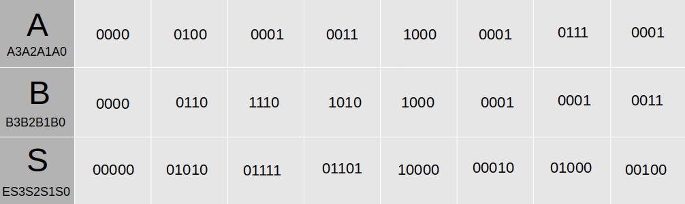
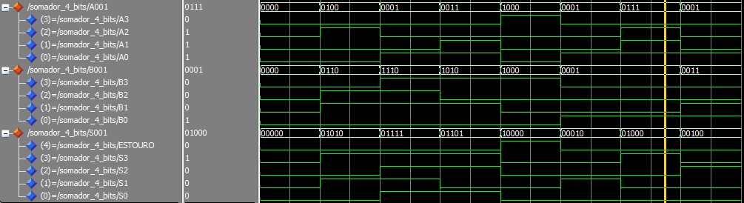
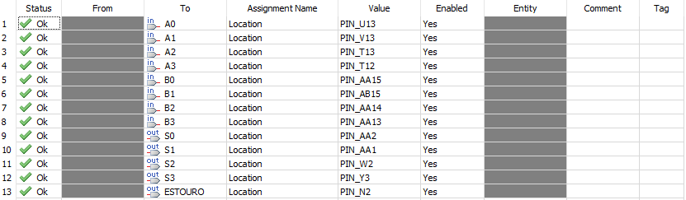
As seguintes pinagens foram feitas utilizando Cyclone V para a placa
DEV0-CV:
Por último, foi feita a simulação do circuito no Modelsim :
Analisando a simulação e comparando com a tabela a seguir das somas representadas acima, infere-se que o resultado foi coerente.

